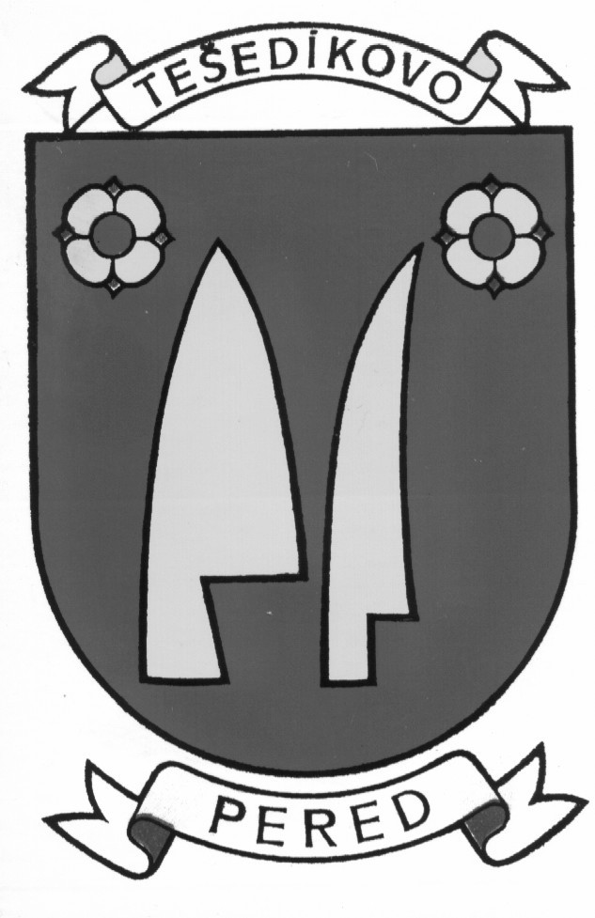
OBEC TEŠEDÍKOVO

925 82 Tešedíkovo č. 860
Obecný úrad
IČO: 00306215, DIČ: 2021024060
Tel.: fax: 031/ 77 95 411, e-mail: tesedikovo@tesedikovo.sk, web: www.tesedikovo.sk

Informácia pre verejnosť

VEC: Zariadenie na vysokoteplotné zhodnotenie komunálneho odpadu plazmovou technológiou v lokalite Selice – správa o hodnotení navrhovanej činnosti
Obec Tešedíkovo v súlade s § 34 ods. 1 zákona č. 24/2006 Z. z. o posudzovaní vplyvov na životné prostredie a o zmene a doplnení niektorých zákonov v znení neskorších predpisov oznamuje verejnosti, že dňa 27.04.2020 bolo obci doručené oznámenie o dokumente „Zariadenie na vysokoteplotné zhodnotenie komunálneho odpadu plazmovou technológiou v lokalite Selice – správa o hodnotení navrhovanej činnosti“.

Správa o hodnotení je zverejnená na webovom sídle ministerstva:
https://www.enviroportal.sk/sk/eia/detail/zariadenie-na-vysokoteplotne-zhodnotenie-komunalneho-odpadu-plazmovou--1

Verejnosť môže do správy nahliadnuť na obecnom úrade, na sekretariáte, každý pracovný deň okrem štvrtka od 8.00 do 12.00 hod., možno z nej robiť výpisy, odpisy, alebo na vlastné náklady vyhotoviť kópie.

Verejnosť môže doručiť písomné stanovisko k správe o hodnotení činnosti najneskôr do 30 dní odo dňa skončenia mimoriadnej situácie, núdzového stavu alebo výnimočného stavu vyhláseného v súvislosti s ochorením COVID-19.

